创远信科业绩快报：2022年净利润2015.41万，同比下降60.93%
来源： 仪商网
近日，创远信科发布业绩快报。公告内容显示，创远信科2022年实现营业总收入3.19亿元，同比下降24.41%；归属于母公司股东的净利润2015.41万元，同比下降60.93%；扣除非经常性损益后归母净利润为294.86万元。
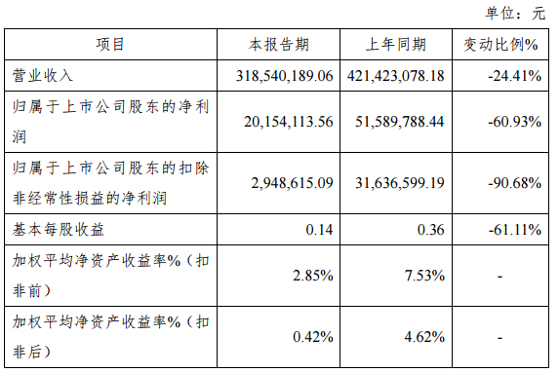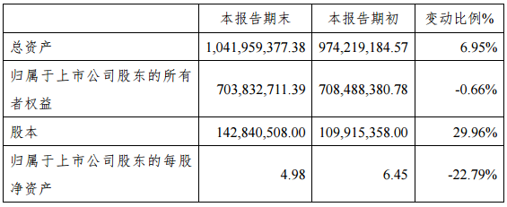
创远信科表示，报告期内 , 公司经营业绩同比降低 , 主要系因受疫情影响 , 三月开始陆续出现员工生活居住地实行封控管理 , 四月五月公司上海总部及全体上海员工生活居住地全部实行封控管理 , 十二月防疫政策调整 , 公司员工陆续感染新型冠状病毒 , 无法正常到岗工作 , 公司供应链、生产、交付、验收均受到不同程度的影响 , 导致收入有所下滑所致。
创远信科主要产品包括信号模拟与信号发生系列、信号分析与频谱分析系列、矢量网络分析系列、无线网络测试与信道模拟系列、无线电监测与北斗导航测试等系列测试仪器与解决方案等。传统仪器主要用于参数测量，公司所从事的无线通信与射频微波测试仪器涵盖信息技术多个维度，公司产品涉及通用射频测试仪器平台技术、射频微波信号发生技术、射频微波信号接收技术、数字信号处理技术、数字信号处理软件技术、多制式协议栈技术等多项核心技术，射频微波测试仪器涵盖信息科技多个维度的技术。
2015年，创远信科在新三板挂牌，并于2020年7月成为新三板首批精选层企业。2021年11月北交所开市，创远信科则平移至北交所成为北交所首批上市公司。

